命名空间只是PHP语言的一种记号，PHP解释器会将其作为前缀加到类、接口函数和常量的名称前。

**声明命名空间**





**导入类（use）**

没有使用use导入类时，我们可以这样使用其他类



注意，此时要加上命名空间前面的\，而且每次实例化时都内写完整的命名空间

使用use 导入类

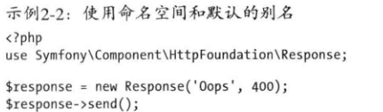

注意，使用use导入后只需要输入一次完全限定的类名，随后的实例化不用再输入完整的类名。

使用as指定类的别名，（不使用as默认别名就是类名）

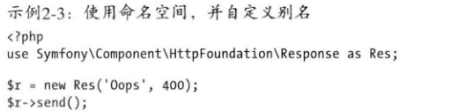

注意：应该在PHP文件顶部使用use关键字导入代码，而且要放到命名空间声明语句之后。Use关键字必须在全局作用域中，不能在类或者函数里。

使用use关键字时无需在开头加上\符号，因为PHP假定导入的是完全限定的命名空间。